  - 22 ДЕКАБРЯ В ГРУППЕ СТАРШЕГО ДОШКОЛЬНОГО ВОЗРАСТА ПРОШЕЛ ДЕТСКИЙ МАСТЕР-КЛАСС.
  - Наступление Нового года начинает ощущаться с первыми появлениями новогодних украшений в группе.
  - Мастер Ангелина П. поделилась опытом изготовления объемной снежинки.
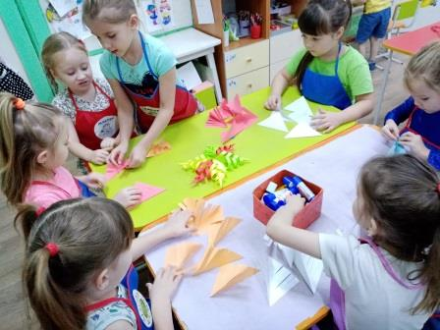 | 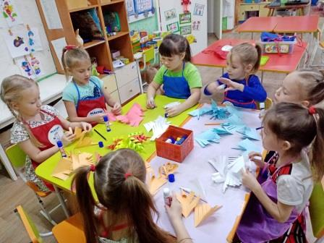
Ангелина создала такую праздничную атмосферу, что умельцы проявили себя как творцы.
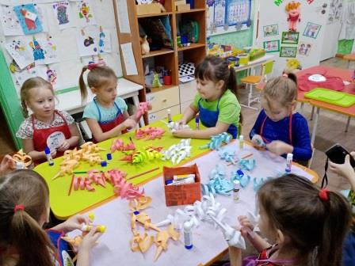 | 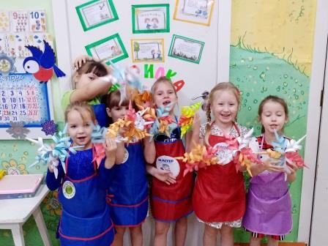

Снежинки просто класс!
Все получили массу положительных эмоций, хорошее настроение.
Умельцы решили снежинками нарядить елку.
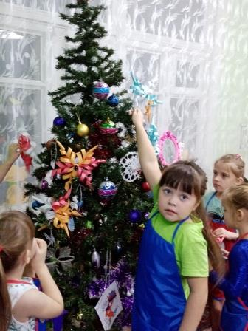
Воспитатель старшей дошкольной группы Н.П. Прутовых

